Конспект родительского собрания №2

в группе кратковременного пребывания детей

Цель: познакомить родителей с методикой Макото Шичиды, продемонстрировать на практике методы и приемы использования данной методики.

Ход собрания

Здравствуйте, сегодня мы хотим познакомить вас с методикой Макото Шичида, эту методику мы будем реализовывать в группе.

1 слайд

Метод Шичиды | Краткое описание

Методика названа в честь её разработчика — японского профессора Макото Шичиды (1929-2009). В основе методики лежит акцент на развитии правого полушария мозга. Напомню, что правое полушарие ответственно за творчество, левое — за логику. Развитие правого полушария, в соответствии с трудами Шичиды, предоставляет безграничные возможности интеллекта и памяти.

2 слайд

Принципы методики
Метод Шичида уделяет пристальное внимание развитию именно правого полушария, которое отвечает за интуицию, мечты, фантазии, воображение.
Можно выделить основные принципы методики:
- Обнимайте ребенка не менее 8 секунд. Так ваша любовь дойдет до сердца ребенка и успокоит его и вселит уверенность и силу.
- 5 минутный настрой. После того, как ваш малыш уснул, последующие пять минут его подсознание слышит вас и вы можете скорректировать поведение ребенка, внушив это его подсознанию.
- Будьте внимательны к своему ребенку. Слушайте его, что он вам говорит и что хочет сказать.
3 слайд
Метод Шичиды | С какого возраста заниматься
Практически все задания методики предлагаются к выполнению с 3 месяцев до 3 лет. Если из-за возраста малыш не может справиться с заданием, то задание выполняет мама. Малыш в этом время находится у мамы на руках, чтобы чувствовать максимальную сопричастность к происходящему. По мере роста он принимает всё большее участие в занятиях:
• на первых этапах просто рассматривает,
• затем трогает материалы для заданий,
• пробует выполнить различные действия,
• выполняет задания вместе с мамой,
• выполняет задания самостоятельно.
Давайте познакомимся со списком заданий.
4 слайд
Метод Шичиды | Задания
Главная особенность заданий по Шичиде — они должны быть короткими и разнообразными. Длительность выполнения одного задания максимум 5 минут, но лучше 1-2 минуты. Если время затягивается Вы должны помочь ребенку справиться с заданием побыстрей и в следующий раз упростить задание.

5 слайд

Упражнения
Время проведения всех упражнений не должно превышать 50 минут. Для выполнения упражнений автор рекомендует расслабиться и одновременно сосредоточиться, в этом помогает музыка. Так как работа правого полушария начинается в расслабленном и спокойном состоянии.

Настройка на занятия
1.Перед занятиями убедитесь, что ребенок не перевозбужден. Перевозбуждение — первый признак, что занятие не удастся. В таких случаях лучше занятие немного перенести.
2.Дыхательные упражнения
Это упражнение нацелено на расслабление, потому что правое полушарие предпочитает для своей деятельности расслабленное состояние. Оно является частью настройки на занятие. Во время задания ребенок должен делать глубокие вдохи и выдохи в течении 5 минут.
6 слайд
На этом слайде вы видите основные упражнения
Образы. Воспоминания
Суть задания в том, чтобы обратиться к памяти — восстановить какие-либо события. Задания на образы являются один из самых важных по мнению Шичиды.
Примеры воспоминаний. Предлагаем что-нибудь вспомнить (события вчерашнего дня, выходного, праздника). Если малыш совсем маленький просто описываем воспоминание вслух. Подросшему малышу задаем вопросы о воспоминании. В более старшем возрасте ребенок сам рассказывает о воспоминании.

Образы. Фантазия
Предлагаем ребенку вообразить себя кем-нибудь. Представить себя бабочкой, кошкой и т.п. Как эта бабочка летает по небу или кошка карабкается по деревьям… Важно заставить работать фантазию ребенка, а не просто слушать фантазии мамы. Если ребенок разговаривает можно ребенку предложить, что-нибудь додумать при помощи вопросов: «Какого цвета у бабочки крылышки?», «Мимо чего она пролетает», «Как высоко она взлетает?» В более старшем возрасте ребенок может сам фантазировать.

Память и внимательность. Карточки
Показываем набор карточек в течении 3 секунд и убираем. Показываем его второй раз, но при этом забываем одну из карточек. Ребенок должен угадать, что забыто. Для не говорящих выбрать изображения, которые ребенок может показать жестами или звуками.

Конструирование
На первых этапах предлагаем собрать из частей конструктора или мозайки заготовку по образцу.
Внимательность. Картинки
Показать рисунок на несколько секунд, затем закрыть. Дать по отдельности фон рисунка и объекты. Предложить ребенку разместить объекты, так же как на рисунке.
Собираем разрезную картинку.
7 слайд

Мандалы
Для большинства пользователей методики Шичиды мандала — это кружок с ярким узором, используемый в играх на внимательность.
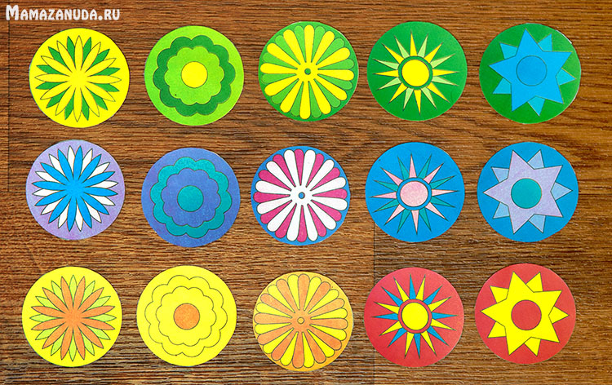
Пример задания: Показываем несколько мандал. Ребенок должен найти похожие узором.
Пример задания: Задание для тех, кто различает цвета. Выдаем ребенку карандаши и черно-белый вариант мандалы. Для начала достаточно 3-4 карандаша. Затем показываем малышу цветной вариант на 2 секунды и прячем. Если малыш плохо справляется с карандашом, то просим отметить черточками участки цветов. Малышам постарше предлагаем раскрасить так же как цветной оригинал.
Балансиры.
Танграмы, пазлы, блоки деньеша.

Memory grid — сетка памяти
Ребенку выдаем несколько карточек. Затем показываем на несколько секунд 2-3 распечатку с определенной последовательностью таких же карточек. Свою заготовку прячем и просим ребенка разместить по памяти его карточки, как на заготовке.
Знакомство со звуками, развитие слуха.
Задания могут быть следующего типа:
- Звуковое лото. Готовим заранее подборку знакомых mp3 файлов. Звуков животных, знакомых мелодий, фраз из мультфильмов. Ребенку показываем ряд карточек. Он должен показать карточку, на которой изображение связано с проигрываемым файлом.
- Угадывание предмета или наполнителя по звучанию. Берем маленькие емкости — это могут быть контейнеры от шоколадных яиц или баночки из-под гуаши. Заранее в них насыпаем различные по звуку наполнители (крупу, бусины, гаечки/болтики). Образцы наполнителей выкладываем на тарелку или поднос. Ребенок по звуку, который издает емкость, должен узнать какой наполнитель внутри.
Развитие мелкой моторики.
Лабиринты. Водим пальчиками или рисуем по заданным траекториям.
8 слайд
Мемори.
Раскладываем ряд карточек. Просим ребенка запомнить. Переворачиваем рубашкой вверх. Просим ребенка вспоминать, где какая карточка спряталась.
Цветовосприятие.
Варианты заданий: цветное лото, подбор цветов красок, карандашей, карточек для заданной картинки. Просим ребенка выбрать из карточек/карандашей цвета, которые присутствуют на заданной карточке.
9 слайд
Цепочка памяти (Linking memory).
Суть задания состоит в выкладывании последовательности карточек и составлении фантастичной истории по этим карточкам путем связывания объектов их функциями.
Запахи.
Предлагаем познакомиться с натуральным ароматом. Вспоминаем, что нюхали в прошлый раз и обсуждаем планы на остаток дня/завтра.

10 слайд

Суть методики
Первым основополагающим фактором играет тот момент, что в занятиях с ребенком обязательно присутствует мама, она задействует и активирует детский мозг.
В возрасте от 0 до 3 лет, по мнению автора, у человека в большем своем преимуществе задействовано правое полушарие головного мозга. Которое, является бескрайним архивом нашей памяти. И все, что туда попало, остается там, на протяжении всей нашей жизни.
Шичида настоятельно рекомендует сделать упор на все 5 чувств, развивать их. Более того, он утверждает, что клетки мозга к 3 годам уже сформированы на 70% и ребенок может воспринимать столько информации, сколько вы ему предоставите. Всю любую информацию, которую вы будете давать ребенку до 3 лет он быстрее усвоит, нежели после этого возраста.
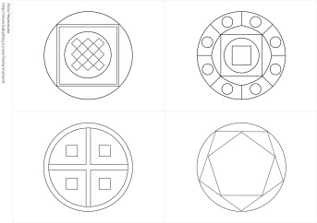
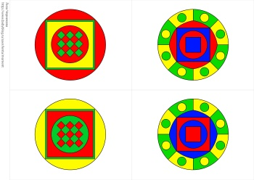
Занимаясь по данной методике, ребенок будет быстро читать и запоминать невероятные объемы информации, показывать отличные спортивные результаты, сможет овладеть несколькими иностранными языками и играть на музыкальных инструментах, это лишь небольшой перечень возможностей.
А теперь мы хотим вам попробовать выполнить несколько заданий.
Задания для родителей
  - Танграммы (конструирование по схеме)
Перед вами лежит танграмм, и схемы. Предлагаем вам по схеме сконструировать заданный рисунок.
  - Мандалы (раскрасить по примеру)
Перед вами лежат мандалы, они черно белые, вам нужно раскрасить их по примеру, который вы увидите на экране. На запоминание вам даётся 5 сек.
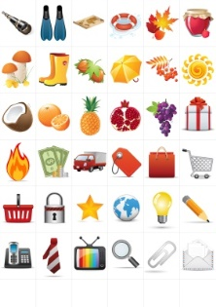
  - Цепочка памяти. Суть задания состоит в выкладывании последовательности карточек и составлении фантастичной истории по этим карточкам путем связывания объектов их функциями.
Примеры задания Цепочка памяти (Linking memory). Например, мы выложили ряд из карточек: птица, кукла, кровать. По этим карточками озвучиваем примерно такую историю: кукла летала на птице, а потом она легла спать в кровать. Затем карточки собираем и последовательно задаем наводящие вопросы для того чтобы ребенок по вопросам восстановил придуманную историю. Примеры вопросов:
С кем кукла летала по небу?
Что кукла стала делать после этого?
Когда ребенок отвечает правильно, то карточку с ответом выкладываем. В результате у нас должна получится такая же цепочка как в начале задания. Это задание тренирует не только память, но и очень быстро знакомит со свойствами и функциями предметов, объектов и явлений.
- Возьмите 5- 6 картинок
- Разложите в любой последовательности
- А теперь составляем фантастическую историю по этим карточкам путем связывания объектов их функциями
- Переворачиваем карточки, перемешиваем.
- Составляем картинки в той последовательности, в которой они были, с помощью придуманной истории.

